Inbjudan till Edsbyn på isläger den 14-15/9 2018.
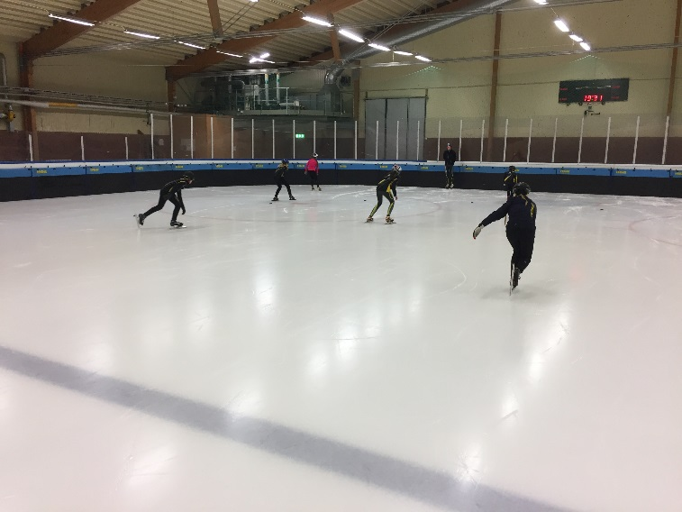
Vi kommer att köra ett isläger i Edsbyn 14-15/9 som vi gjorde förra året. Det är ett öppet läger och alla är välkomna att delta.

Upplägg:
Fredag 14/9 :
Avresa kl.16.30
Isträning kl 19.30-21.00
Egen kvällsfika
Lördag 15/9
Egen frukost
Isträning 9.30-11.00
Lunch på anläggningen. Betalas på plats ca: 90 kr
Isträning 14.00-15.30
Hemresa

Boende: Vi bor i Skytteföreningens stuga på hårt underlag. Bor ni i husvagn eller på annan plats meddela detta i anmälan. OBS: De har problem med duschen och det är en lätt mögeldoft i lokalen. Ingen fara dock men är du känslig så…..

Anmälan: Anmälan via hemsidan senast 1 september, Uppge namn på alla som kommer samt om de är aktiva eller syskon, förälder.

Kostnad:
Kostnaden är ca: 500 -650 kr/deltagare beroende på antalet aktiva. Föräldrar är med gratis.

Tränare: Håkan, Stig, Teddy, Björn mfl

.
Varmt välkomna!

